Modulo II

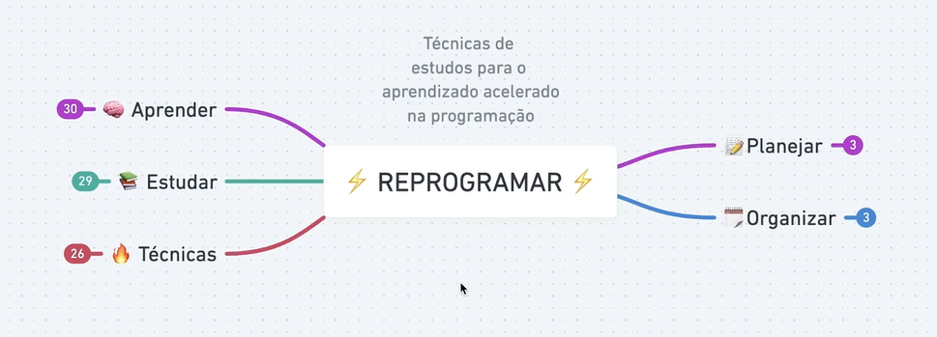**Aprendendo a aprender**

1. Planejar:

Tenho que visualiza o objetivo

Direção != Velocidade

Ajuste de expectativa

1. Organizar

* Cronograma:

Preciso de uma agenda

Preciso organizar meus horários

1. Aprender

* Conceitos
* O processo do celebro – Como a gente aprende

1. Conhecimento
2. Reconhecimento
3. Solidificação (Leva tempo)

* Passivo e ativo
* Passivo
* Assistir
* Ler
* Ouvir
* Ativo (METODOLOGIA PARE)
* Perguntar
* Questionar
* Pesquisar
* Anotar
* Escrever
* Desenhar
* Criar mapas mentais
* Revisar
* Sozinho
* Reforçar
* Explicar
* Debater
* Defender um ponto
* Argumentar
* Pratica
* Criar Vídeos
* Áudios
* Escrever artigos
* Participar de debates
* Grupos e fóruns
* Pesquisas
* Resolver desafios

1. Estudar

* Foco
* Concentração vs distração

Procure um ambiente tranquilo e sem distrações

* O que é importante

Foque no que é importante, não se deixe desviar do seu alvo

* Multitarefas

Foque no aprendizado não se iluda com querer fazer várias coisas ao mesmo tempo

* Motivação
* Dopamina
* Vontade
* Disciplina vs motivação
* Horário
* Alerta
* Menos cansado
* Química do cérebro
* Descanso
* Restauração
* Consolidação
* Intencional
* Saúde
* Física
* Alimentação
* Sol- água – ar puro
* Exercícios
* Mental
* Stress
* Ansiedade
* Medo
* Espiritual
* Meditação
* Respiração
* Oração

1. Técnicas de estudo

* Pormodoro
* 25m s/interrupção
* 5m qualquer atividade não relacionada a principal
* Na quarta vez, parar por 15m
* Lozanov
* Musica de fundo enquanto estuda
* Musica sem voz
* De 60 a 70 bpm (lo-fi)
* Feymann
* Estudar o assunto
* Explicar o assunto para uma pessoa da quinta série
* Identificar falhas
* Simplifica, melhora e voltar a estudar o assunto
* Active Recall
* Assistir, ler ou ouvir
* Anotações
* Puxar na memória - codar